海报1 主题：砥砺十年
海报以中国红为底色，以砥砺十年的金色7.8标识、走向未来的红色箭头、庄严的华表、光明的道路和飞驰的高铁等为主元素，诠释中国保险业在党的坚强领导下，踔厉奋发，笃行不怠，以昂扬的精神风貌热烈庆祝党的二十大胜利召开！奋进新征程，建功新时代！
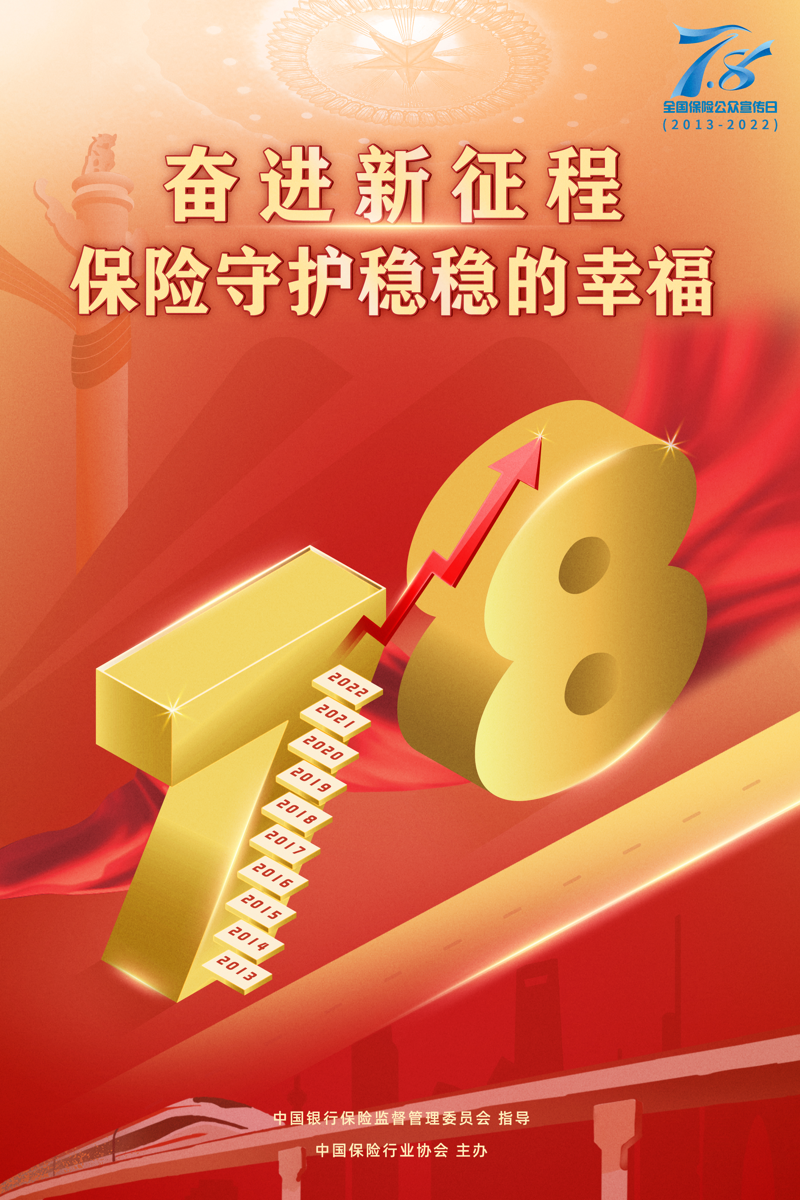

海报2 主题：我爱我家
海报以明媚温馨的色调为主，传递出温暖、安心的气息。保险像一双坚实的大手，撑起一片屋顶，给每个家庭遮风挡雨。海报中祖孙三代人其乐融融，在以光束搭建出的房屋背景中，被绿叶拥护，被具有保障寓意的盾牌环绕，每个人脸上挂着幸福的笑容，共享美好生活。
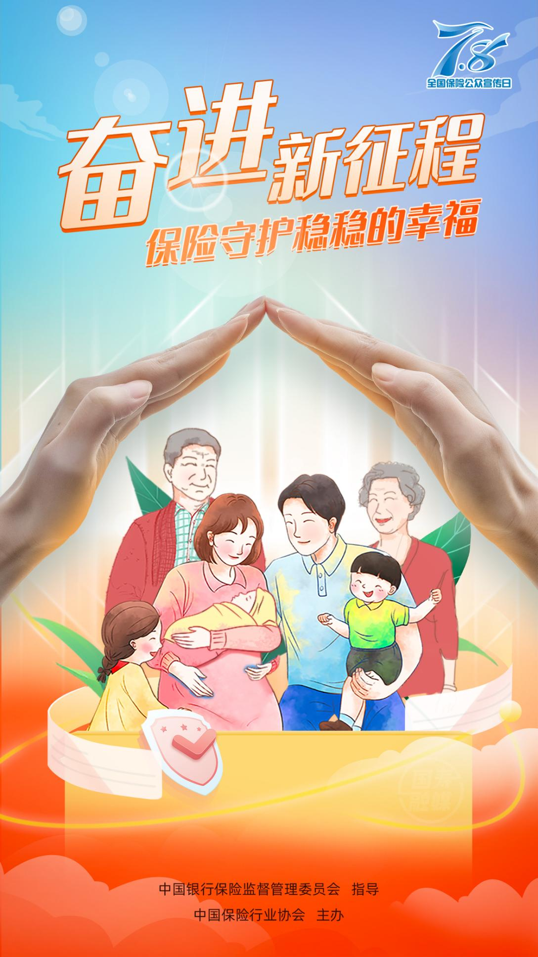

海报3 主题：乡村振兴
海报以农业、农村、农民为主元素，突出保险业助推乡村振兴主题。保险业牢记初心使命，聚力巩固拓展脱贫攻坚成果与乡村振兴有效衔接，积极服务社会民生，用专业和情怀书写保险业的责任和担当。
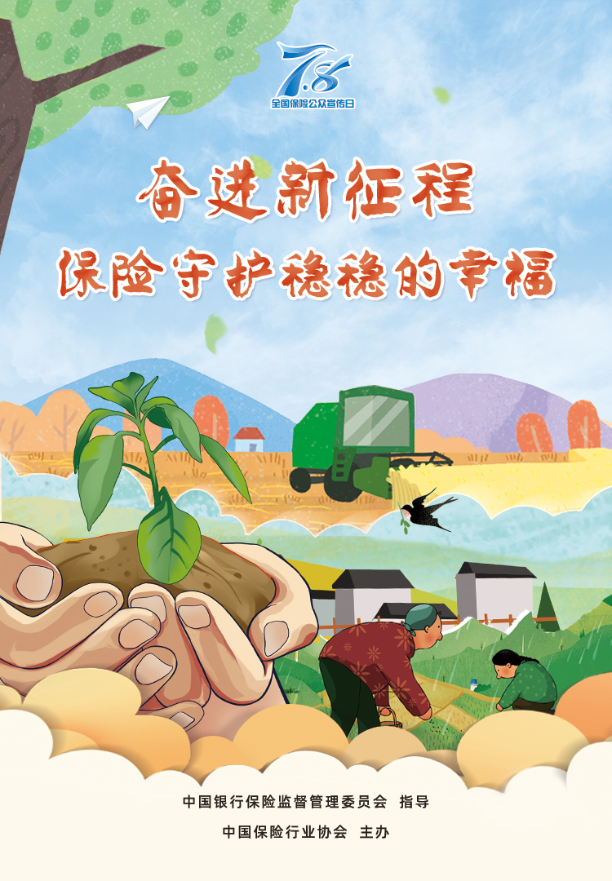
海报4 主题：健康你我
海报展现的是一幅男女老少在清新舒适的自然环境中运动健身、休闲娱乐的美好画面。保险业积极应对人口老龄化、服务健康中国战略，不断探索构建健康养老保障体系，切实提升人民群众的幸福感和获得感。
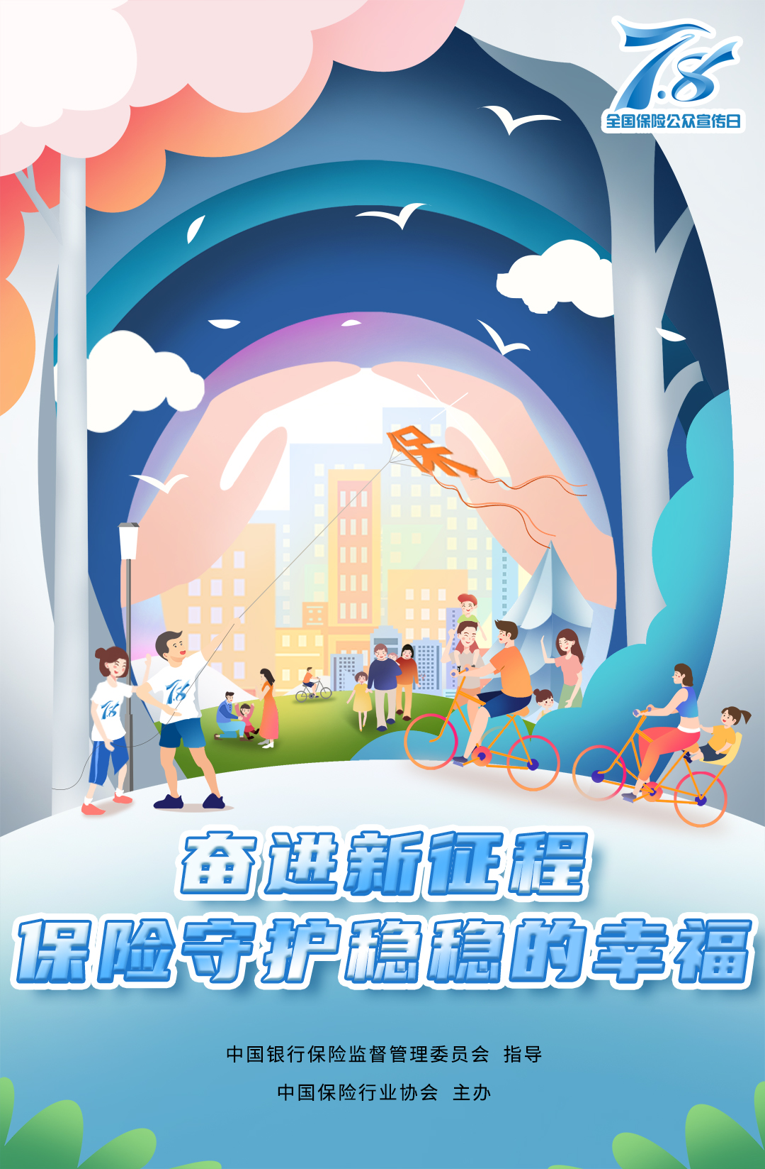

海报5 主题：保险之盾
海报以盾牌的外形为主元素，象征保险带来的安全、保障、守护，体现了保险的意义与功能。用手绘的形式，具象地展现祖国各行各业人民群众在保险之盾的守护下，朝气蓬勃、积极向上、团结奋进的精神风貌。
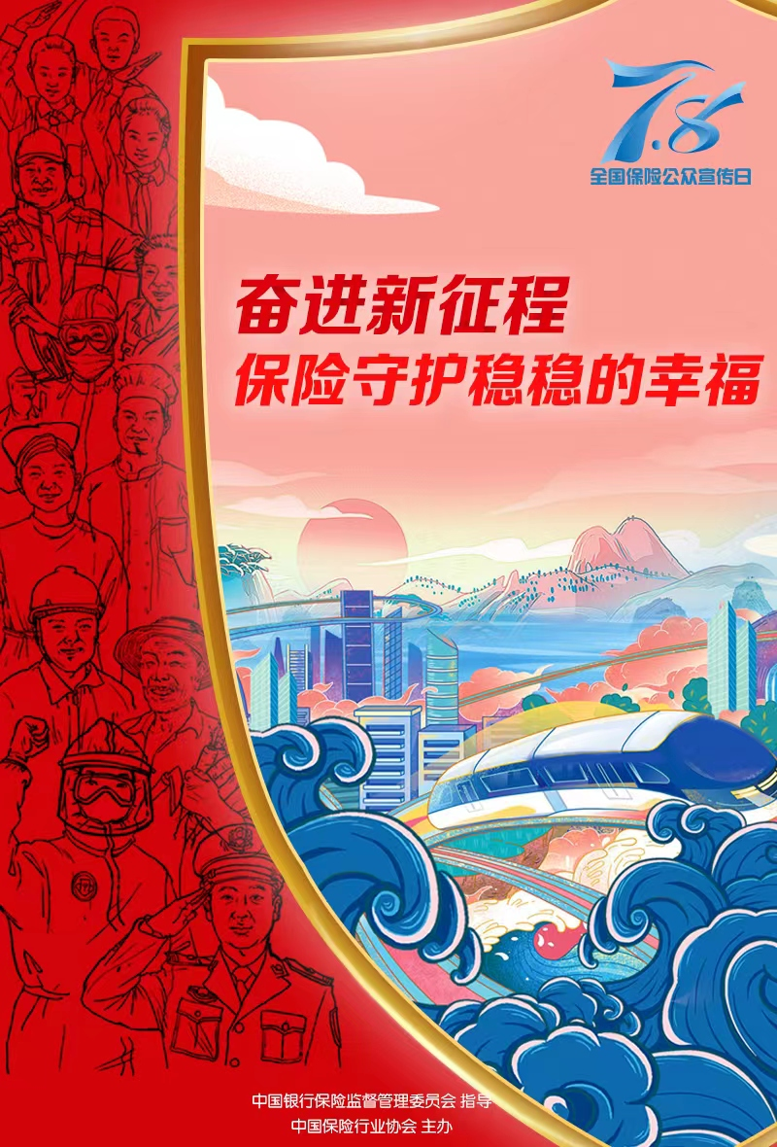

海报6 主题：扬帆远航
海报以巨轮、飞机、白鸽、城市建筑围绕的地球为主元素，展示中国保险业全面贯彻落实党和国家战略部署，坚持稳中求进，积极服务实体经济，扩大对外开放，不断向高质量发展转型升级，在实现第二个百年奋斗目标的新征程中扬帆远航。


